สถานีตำรวจท่องเที่ยว 3
กองกำกับการ 2 กองบังคับการตำรวจท่องเที่ยว 3

รายงานการปฏิบัติราชการประจำเดือน

ข้อมูล ณ วันที่ 30 พฤศจิกายน 2567

รายงานการปฏิบัติราชการประจำเดือน พฤศจิกายน 256๗
ประจำปีงบประมาณ พ.ศ. 2568
สถานีตำรวจท่องเที่ยว 3 กองกำกับการ 2 กองบังคับการตำรวจท่องเที่ยว 3

งานสืบสวน ส.ทท.3 กก.2 บก.ทท.3
วันที่ 12 พฤศจิกายน 2567 เวลาประมาณ 06.20 น. ว่าที่ พ.ต.ท. สราวุฒิ เกาะกลาง สว.ส.ทท.3 กก.2 บก.ทท.3 มอบหมายให้สายตรวจทางทะเล/คดีสำคัญ ส.ทท.3 กก.2 บก.ทท.3, สภ.เขาพนม และ ชปส.บก.สส.ภ.8, เจ้าพนักงานตำรวจศาลแขวงกระบี่ ร่วมจับกุมตัว นายอาคม อายุ 29 ปี โดยกล่าวหาว่ามี “ยาเสพติดให้โทษประเภท 1 (เมทแอมเฟตามีน) โดยการมีไว้เพื่อจำหน่าย” บริเวณขนำในสวนยางพารา ม.1 ต.สินปุน อ.เขาพนม
จ.กระบี่ พร้อมนำตัวส่งพนักงานสอบสวน สภ.เขาพนม เพื่อดำเนินคดีตามกฎหมายต่อไป

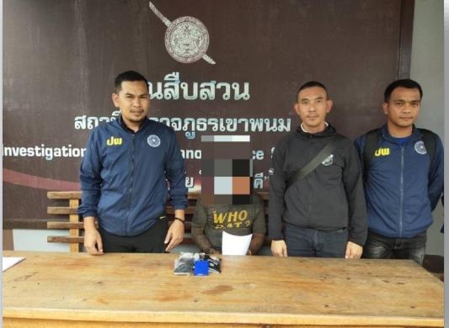

สถานีตำรวจท่องเที่ยว 3
กองกำกับการ 2 กองบังคับการตำรวจท่องเที่ยว 3

รายงานการปฏิบัติราชการประจำเดือน

ข้อมูล ณ วันที่ 30 พฤศจิกายน 2567

รายงานการปฏิบัติราชการประจำเดือน พฤศจิกายน 256๗
ประจำปีงบประมาณ พ.ศ. 2568
สถานีตำรวจท่องเที่ยว 3 กองกำกับการ 2 กองบังคับการตำรวจท่องเที่ยว 3

งานสืบสวน ส.ทท.3 กก.2 บก.ทท.3
วันที่ 20 พฤศจิกายน 2567 เวลาประมาณ 13.45 น. ว่าที่ พ.ต.ท. สราวุฒิ เกาะกลาง สว.ส.ทท.3
กก.2 บก.ทท.3 มอบหมายให้สายตรวจทางทะเล/คดีสำคัญ ส.ทท.3 กก.2 บก.ทท.3, ส.รน.1 กก.9 บก.รน
ร่วมจับกุมตัว นายทศพร อายุ 42 ปี โดยกล่าวหาว่ามี “ยาเสพติดให้โทษประเภท 1 (เมทแอมเฟตามีน) โดยการมีไว้ครอบครองโดยไม่ได้รับอนุญาต" บริเวณท่าเทียบเรือบ่อม่วง ม.4 ต.ทรายขาว อ.คลองท่อม จ.กระบี่ พร้อมนำตัวส่งพนักงานสอบสวน สภ.ทรายขาว เพื่อดำเนินคดีตามกฎหมายต่อไป
